Методическая неделя воспитателей
Тема: «Использование активных методов в воспитательной работе с целью развития личностных способностей воспитанников»
Дата проведения:14.02. – 18.02.2022
Цель: обобщение и распространение опыта работы воспитателей по использованию активных методов в воспитательной работе, повышение профессионального уровня педагогов, совершенствование форм методической работы, технологий организации воспитательного процесса.
Благополучие детей-надёжная гарантия успешного будущего Казахстана.
Касым-Жомарт Токаев.
День первый. Девиз дня: Воспитание ребёнка — это вклад в будущее.
1.Открытие недели.

Воспитание ребёнка — это вклад в будущее.

2.Фотовыставка «Наше счастливое детство»

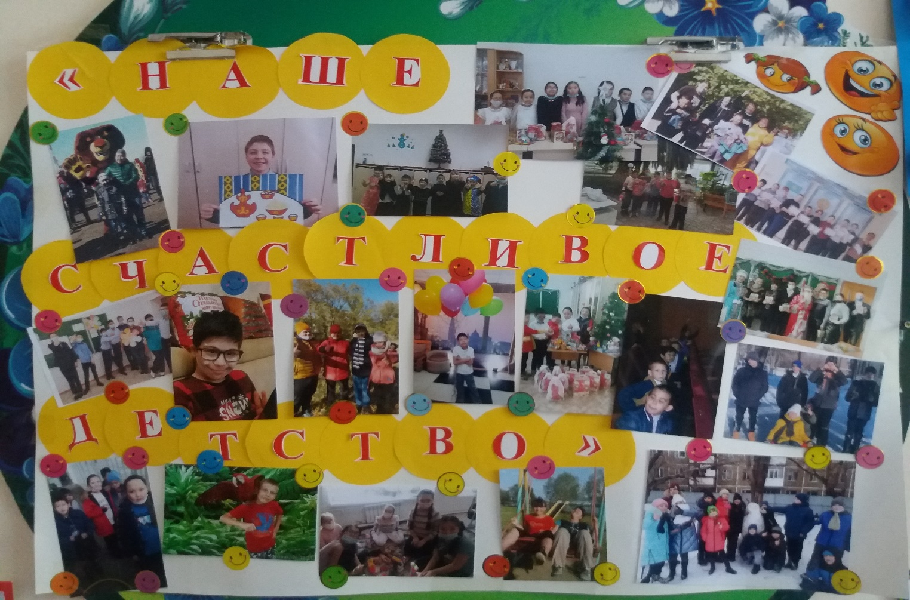

День второй. Девиз дня: «Я здоровье берегу, сам себе я помогу»
ЗОЖ Воспитательный час «Время быть здоровым» -воспитатель Кузьмина О.В.
Цель: Формирование здоровых привычек, пропаганда здорового образа жизни.
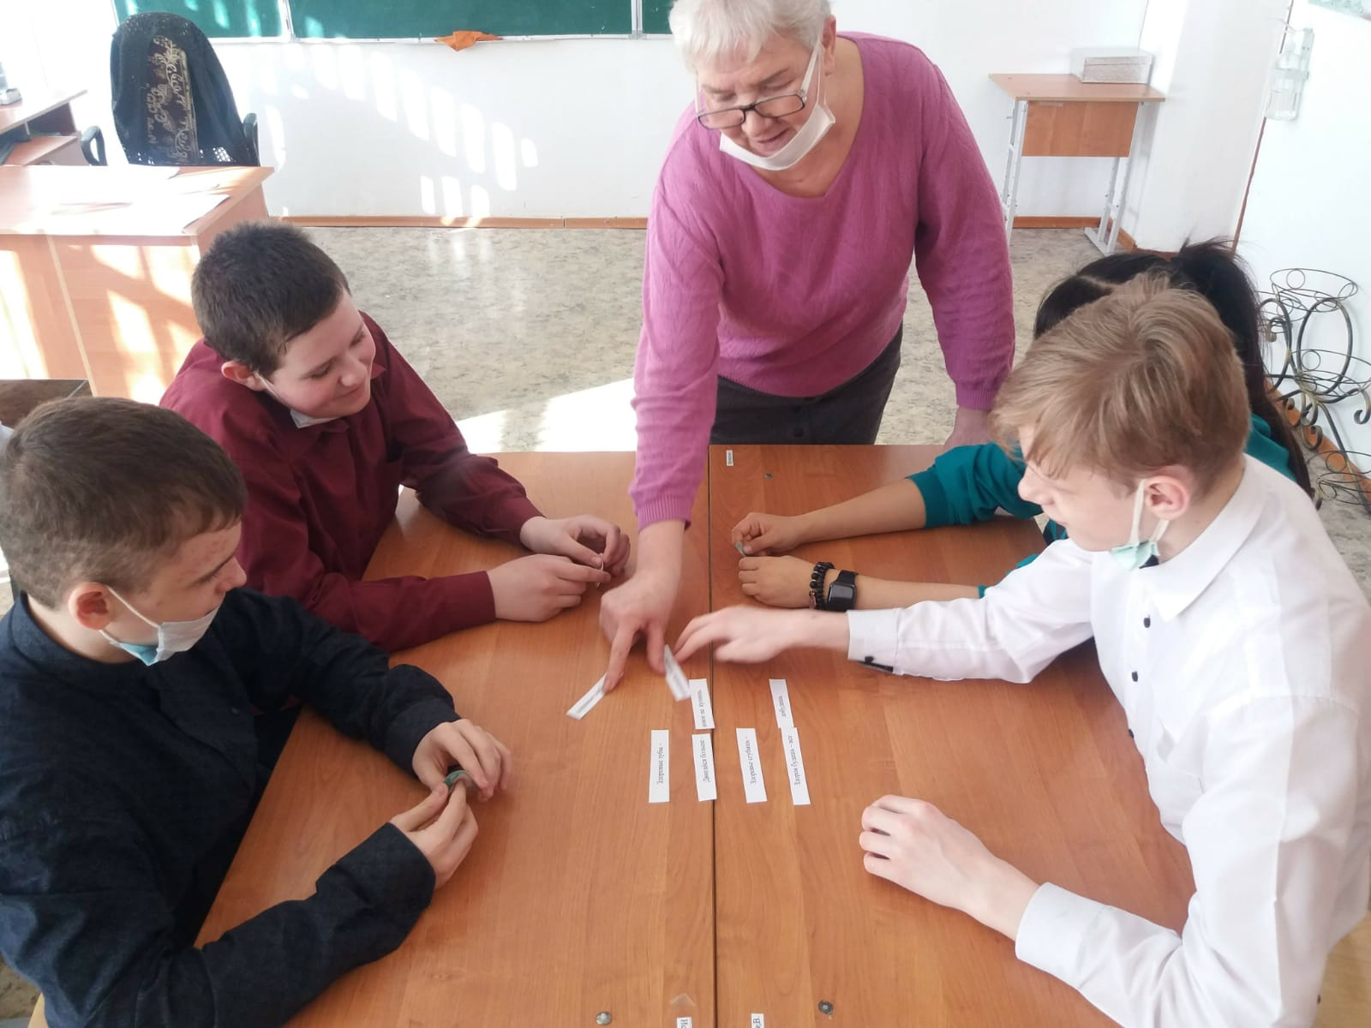

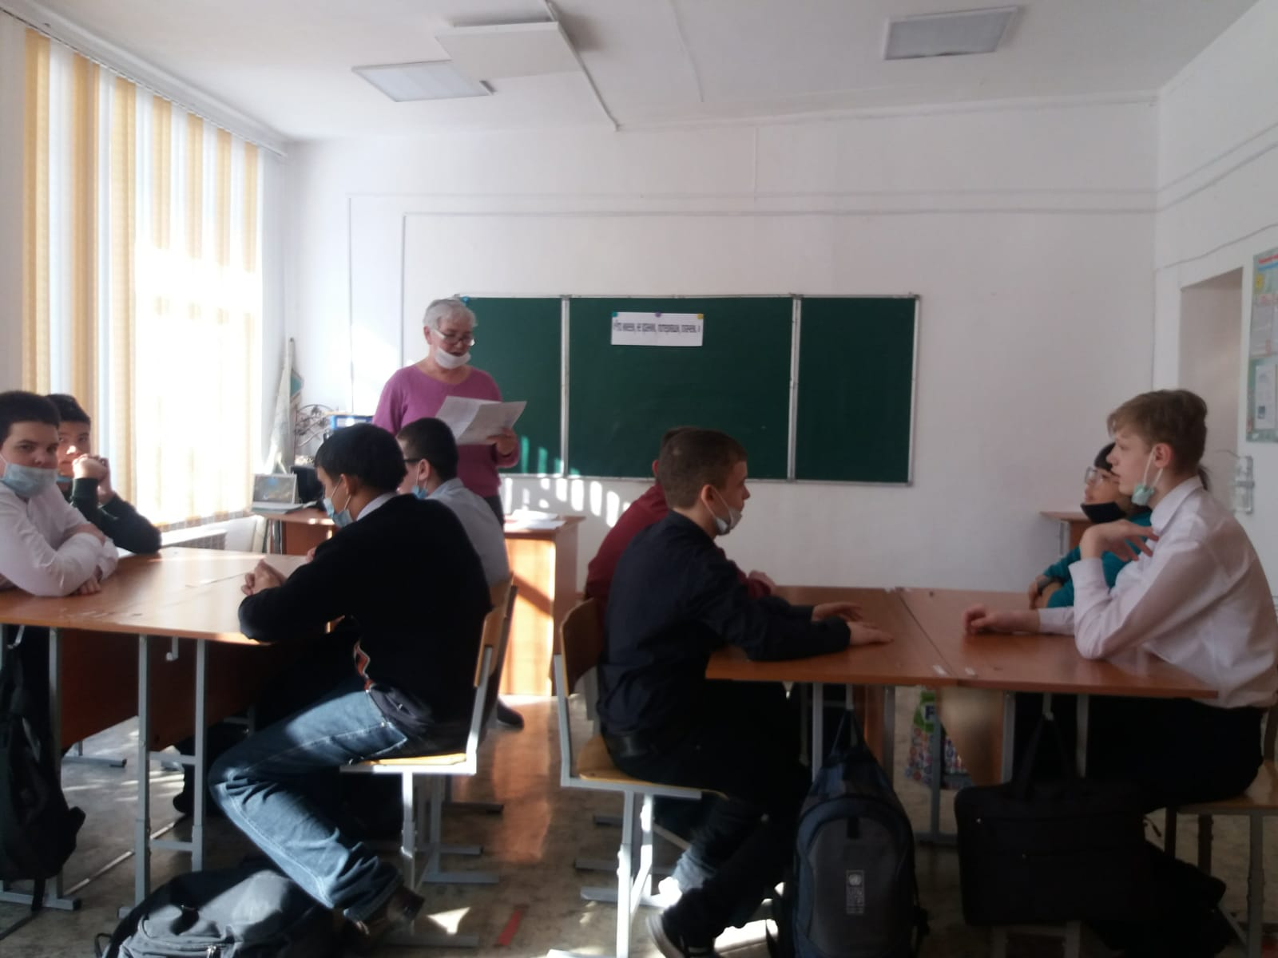

2. ЗОЖ Агитбригада со-управления совета старшеклассников «Важность соблюдения режима дня для школьника» -воспитатель Куценко Е.К.
Цель: формирование чувства личной ответственности за здоровый образ жизни.
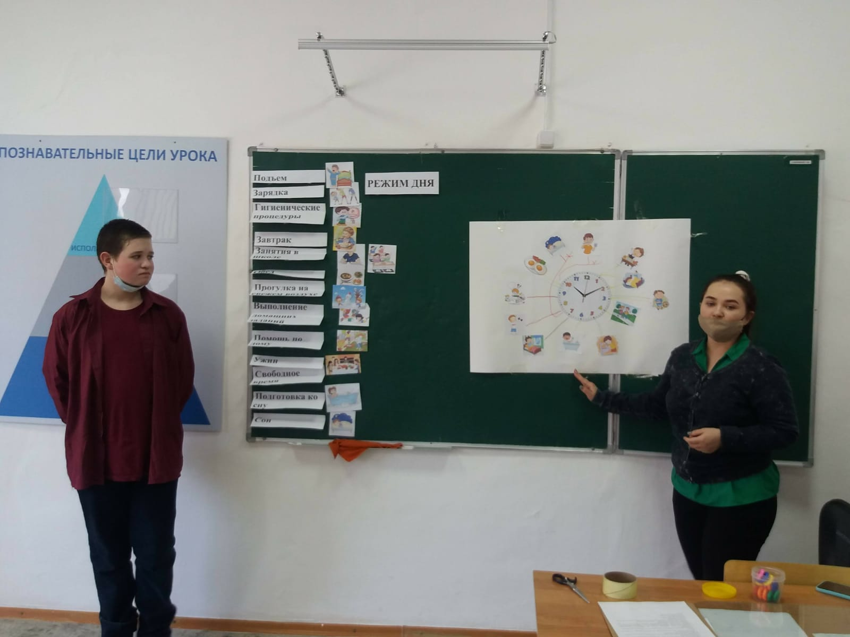

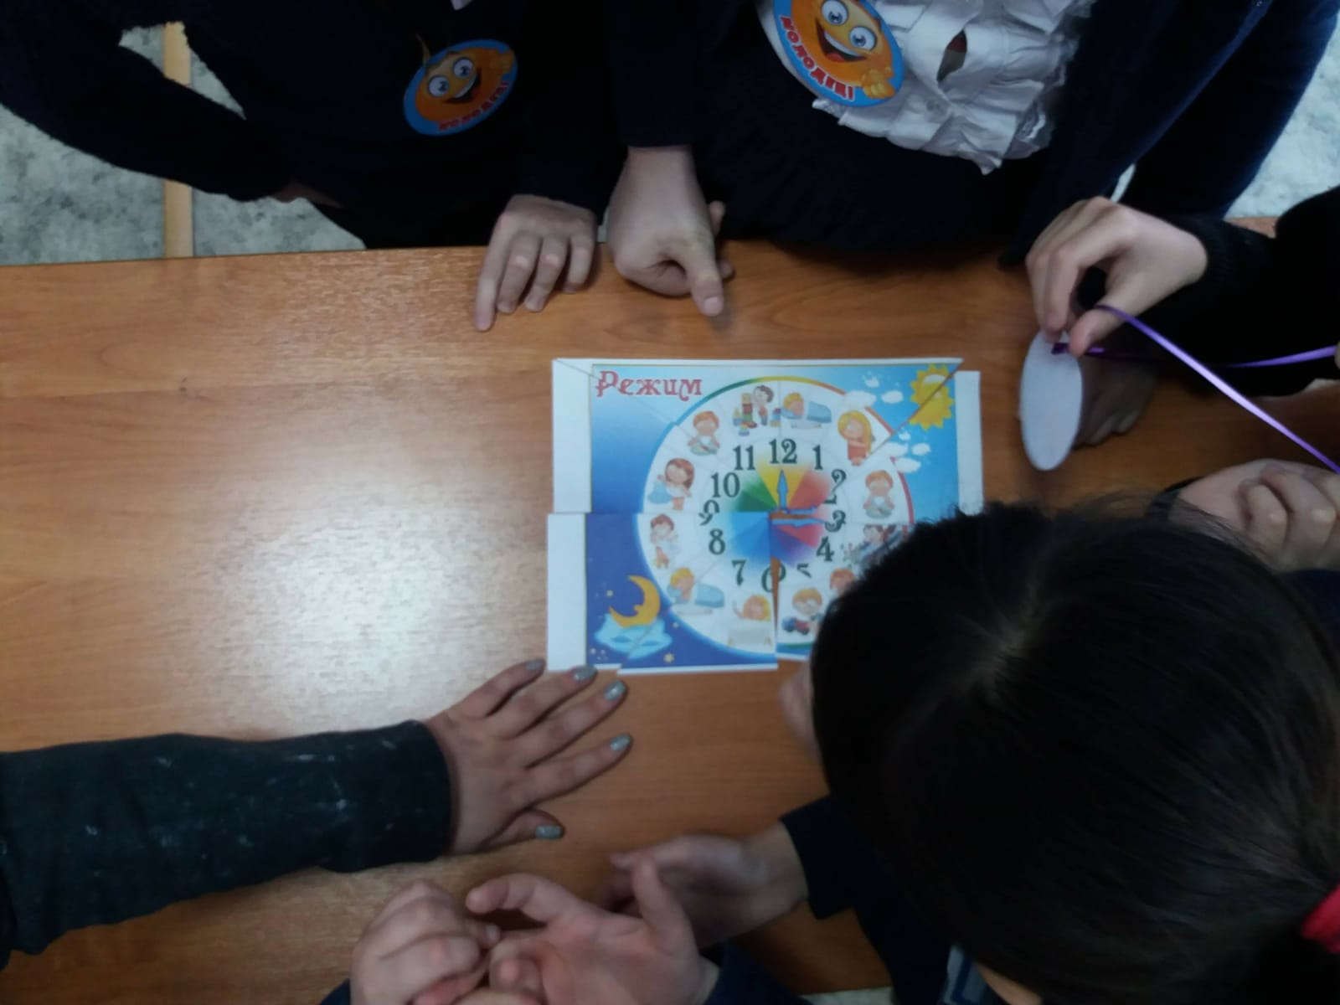

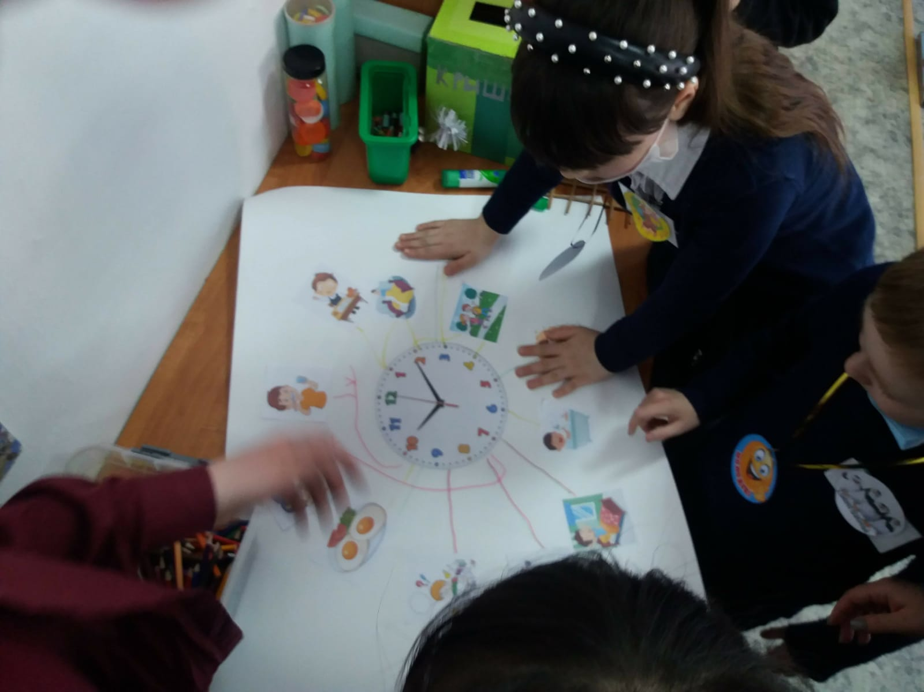

День третий. Девиз дня: Дети-самый ценный ресурс человечества.
1. Нравственное воспитание Своя-игра «В мире сказок К.И. Чуковского» -воспитатель
Жаксылыкова А.Н.
Цель: формирование познавательной активности младших школьников.
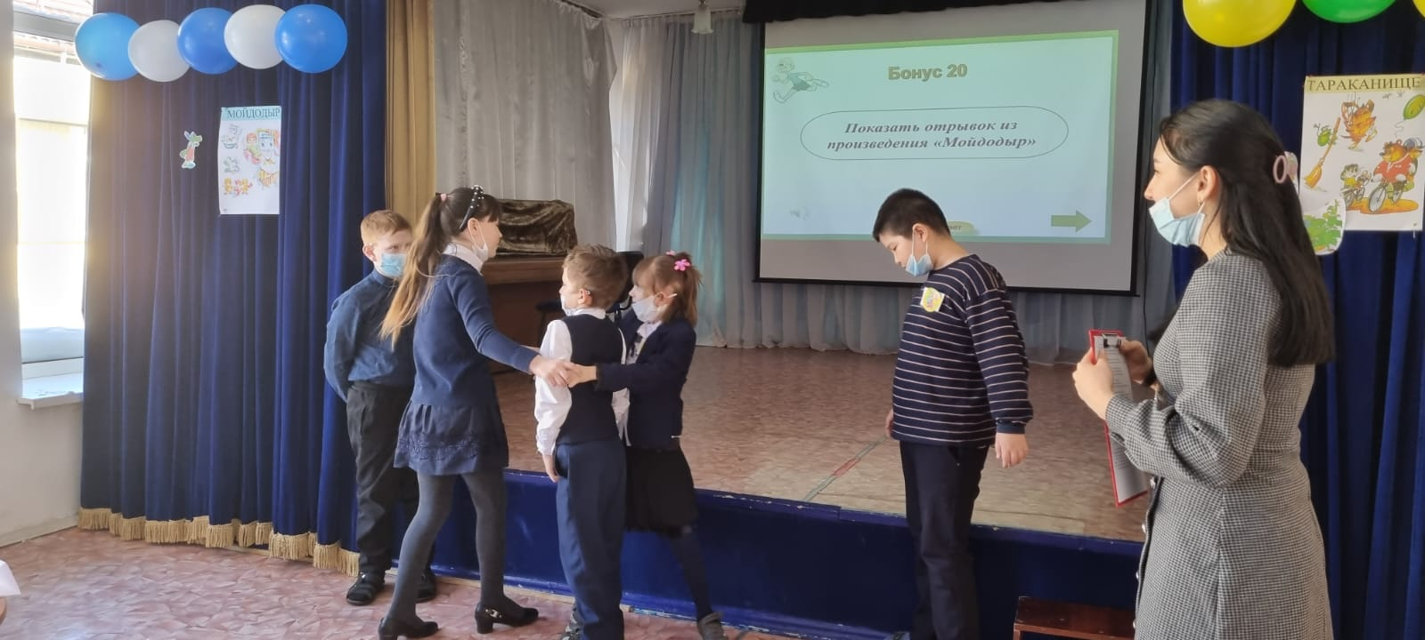

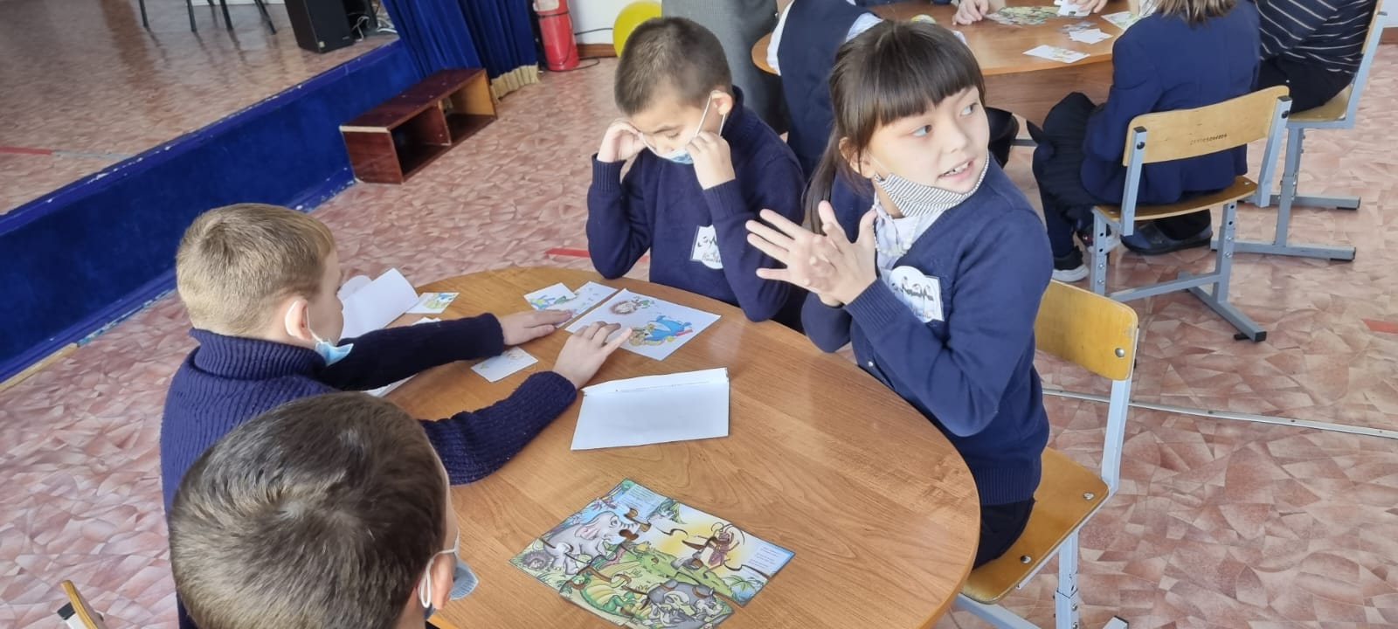

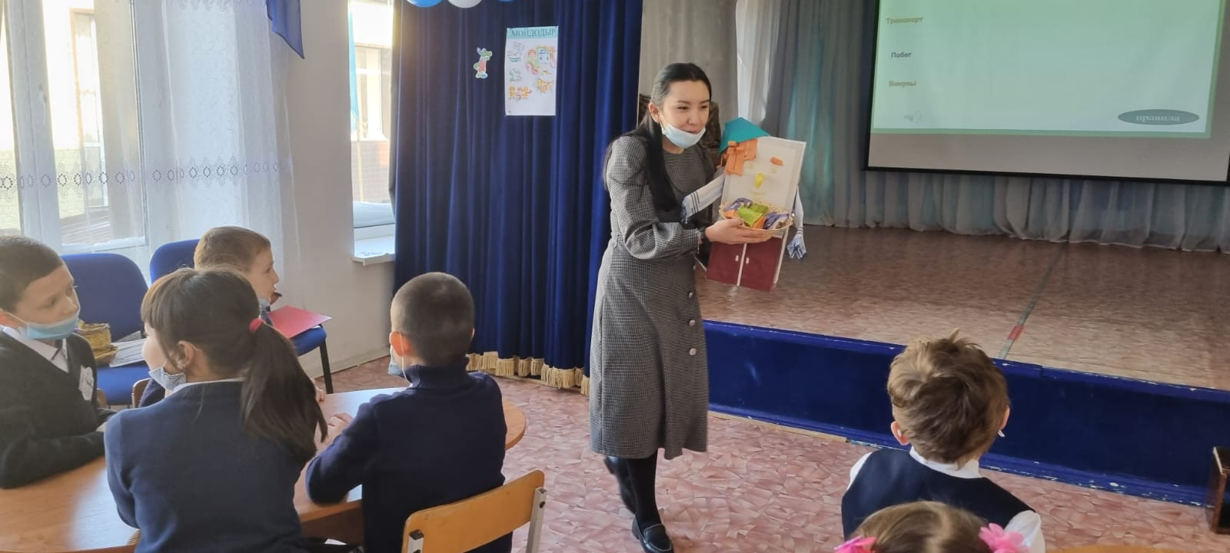

2. Выставка «Мир глазами детей»

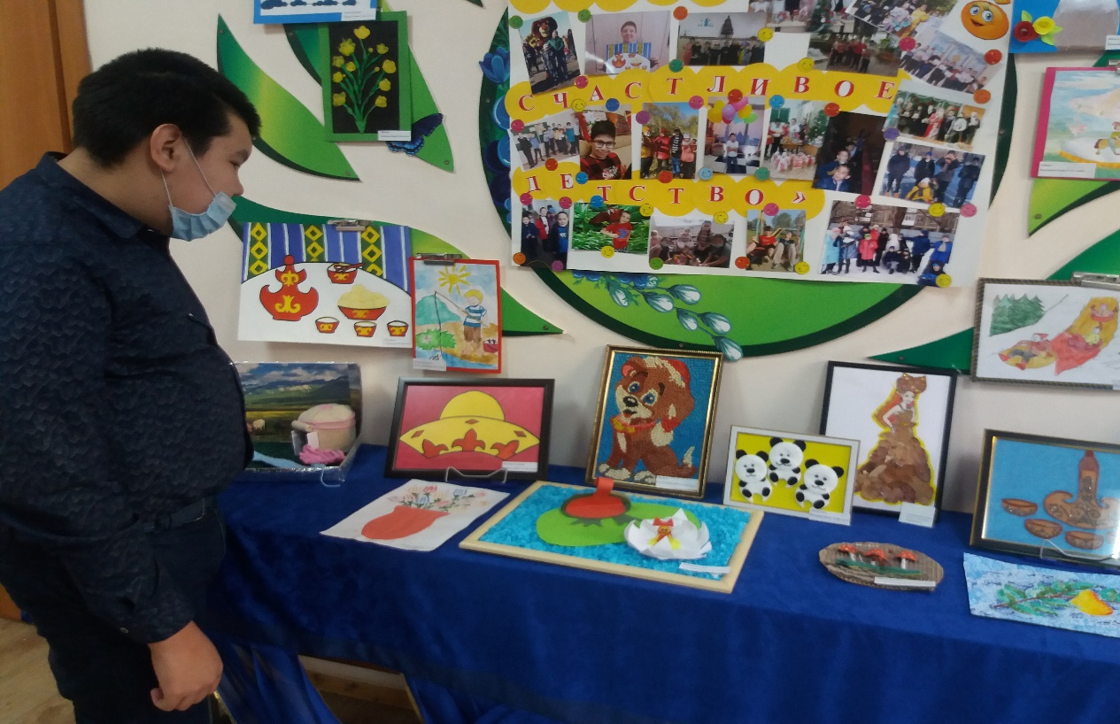

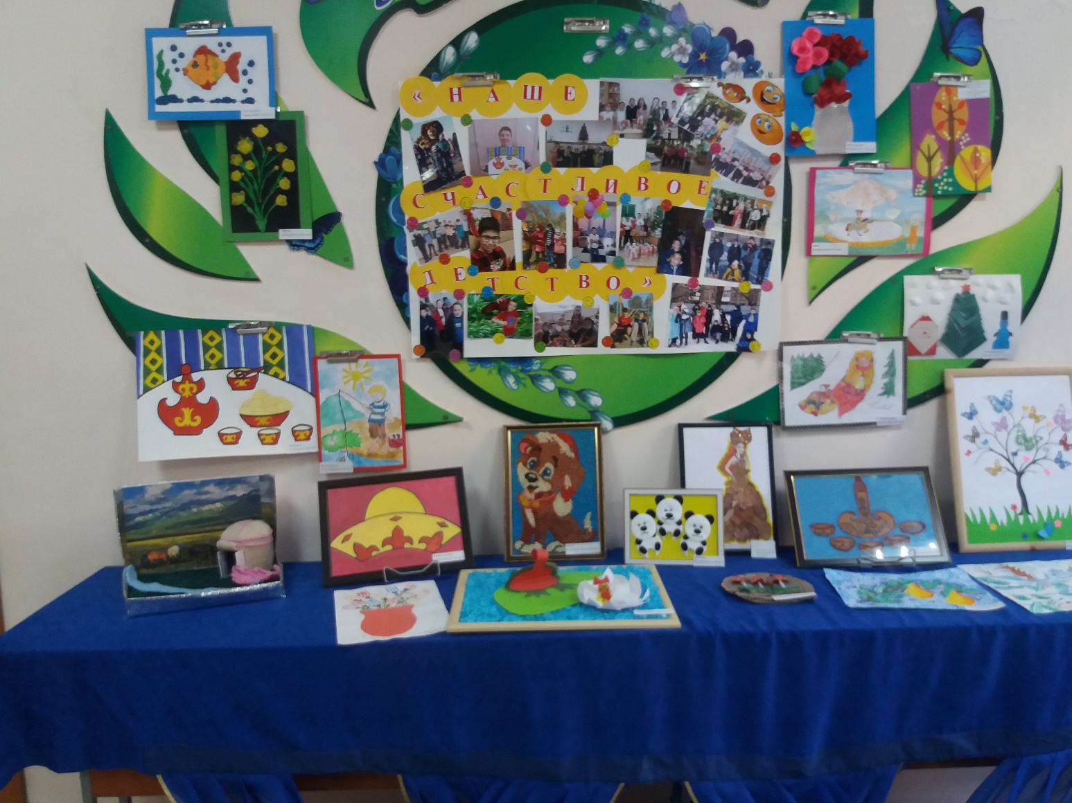

Нравственное воспитание. Воспитательный час «Что такое детство?» -воспитатель Громилина О.Н.
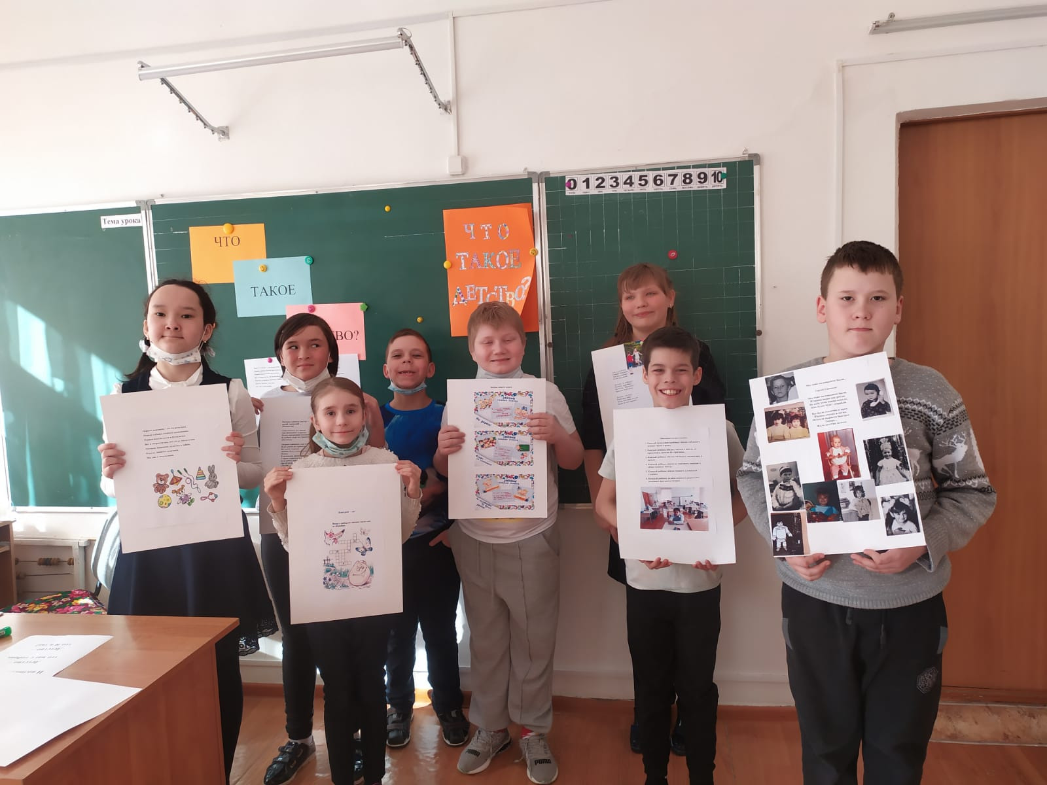
Цель: Формирование знаний и представлений у воспитанников значение понятия- детство.

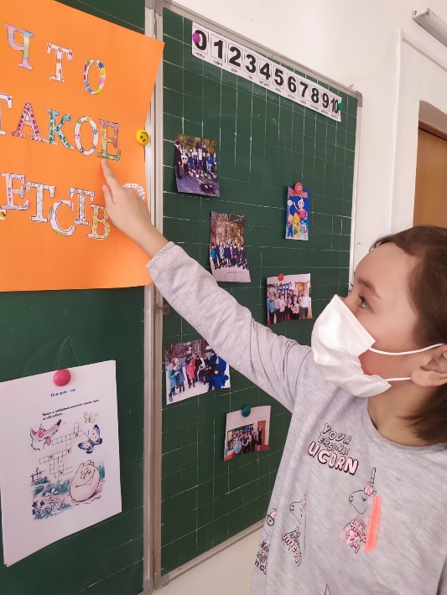
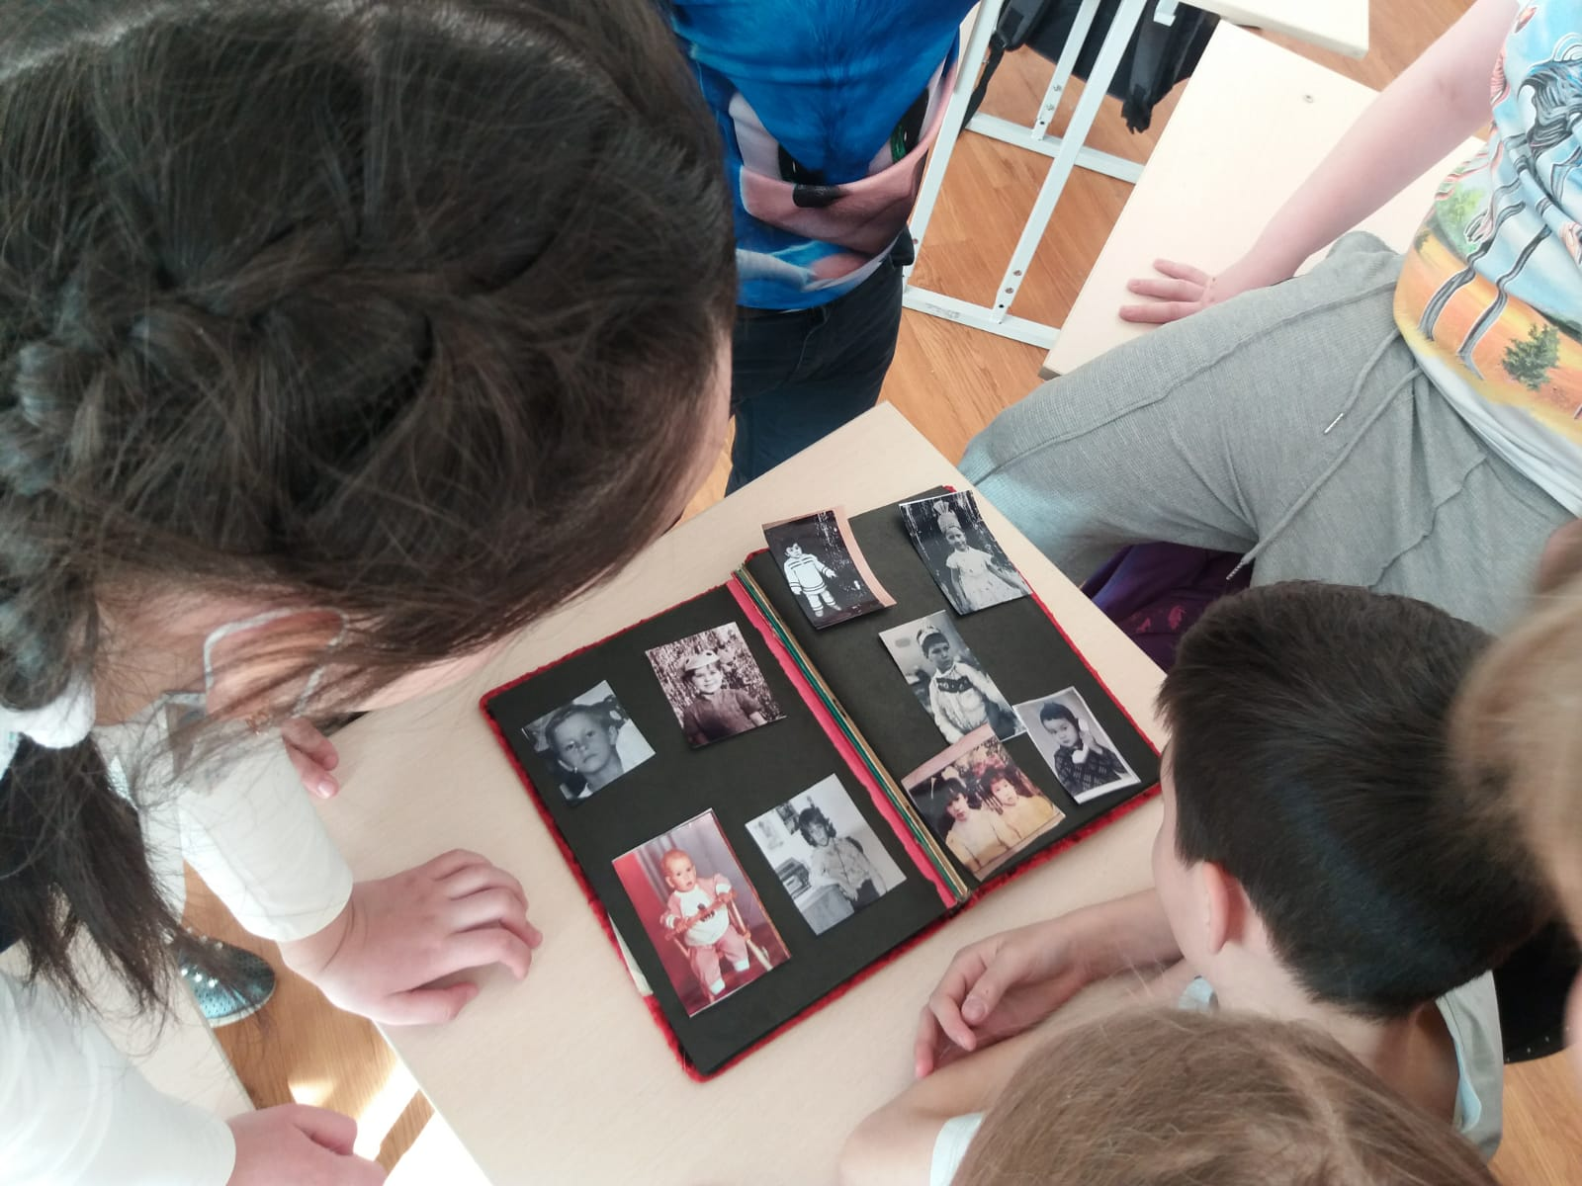

День четвёртый. Девиз дня: для добра трудиться-есть чем похвалиться.
1.Экологическое воспитание. Беседа с игровыми элементами «Трудно птицам зимовать, будем птицам помогать» -воспитатель Леонова В.Б.
Цель: закрепление представлений о зимующих птицах и роли человека в их жизни.
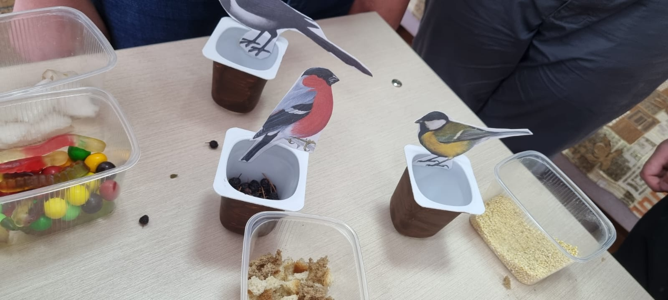

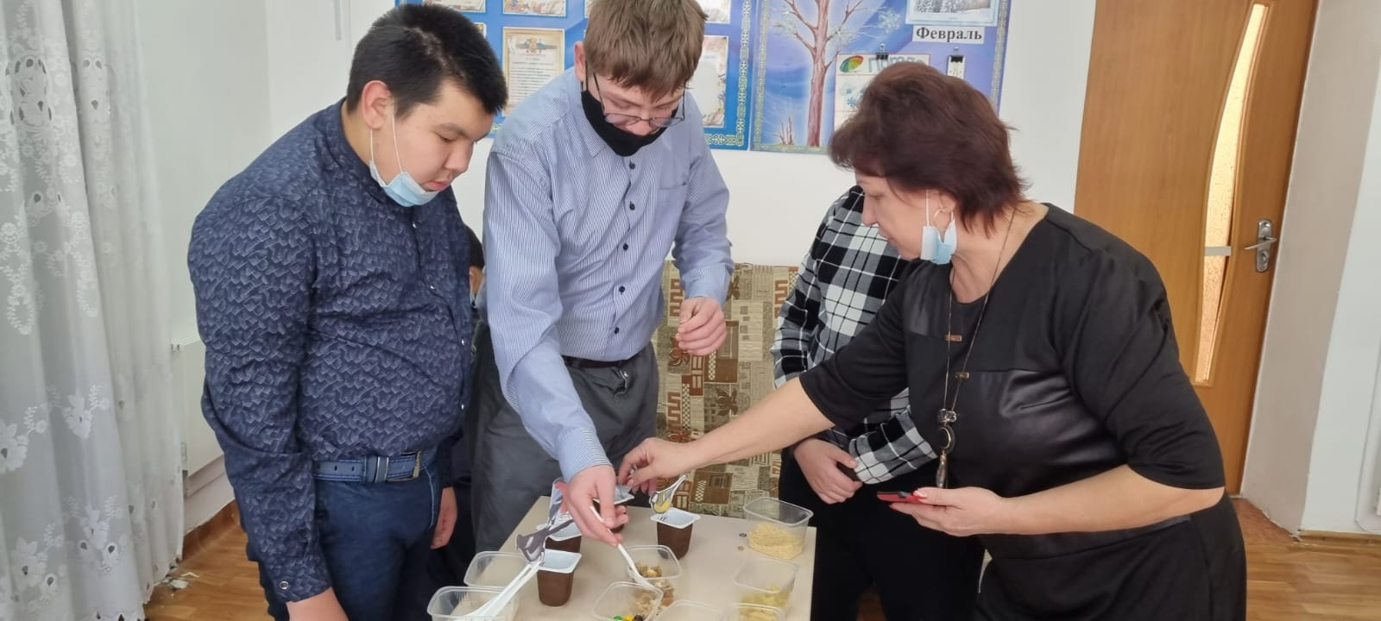

2. Трудовое воспитание. «Помощники Золушки» воспитательный час-воспитатель Тусупова К.К.
Цель: стимулирование интереса детей к различным видам трудовой деятельности.
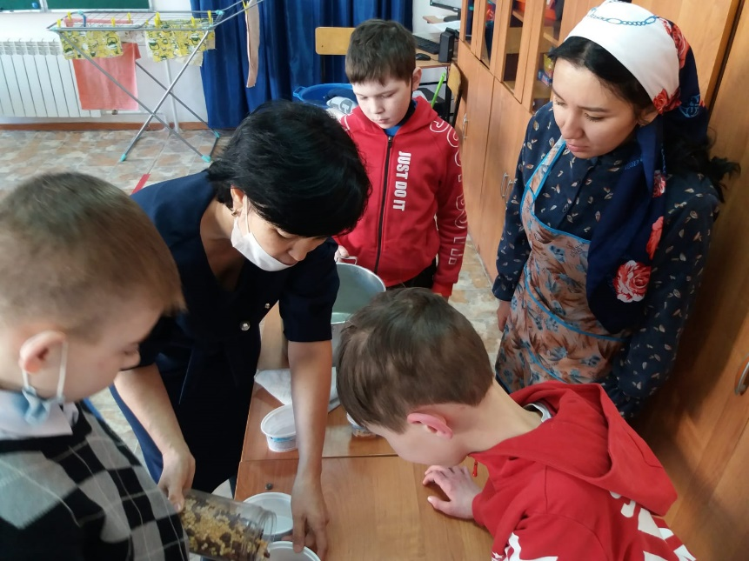

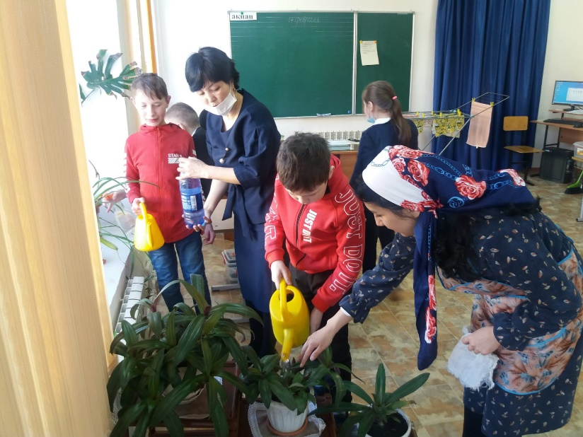
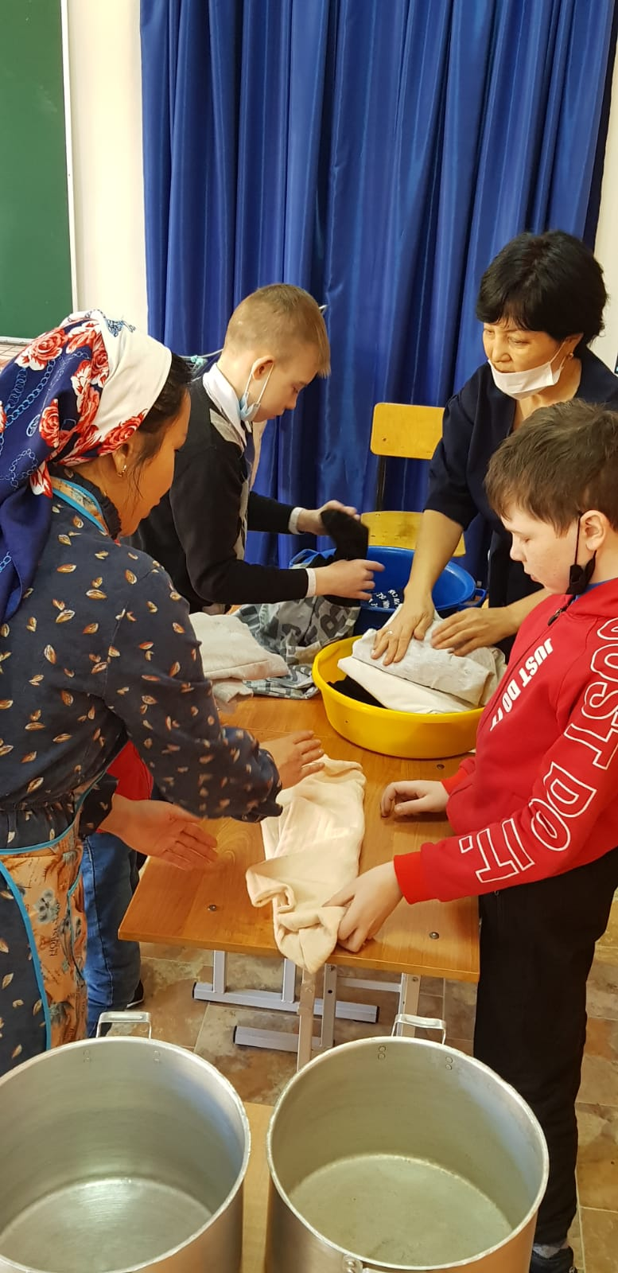

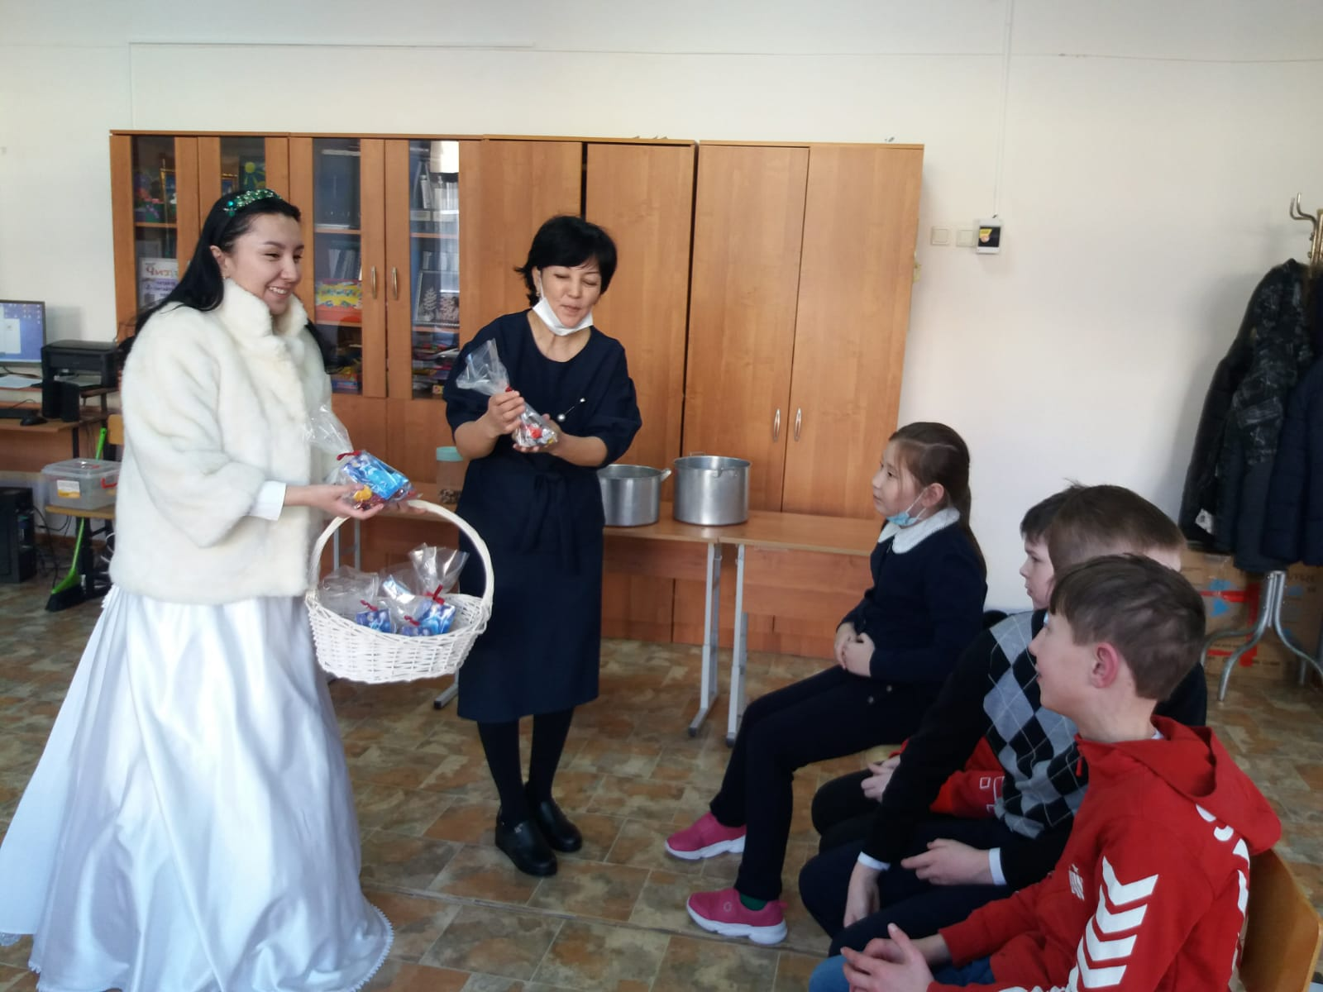

День пятый. Девиз дня: Всё лучшее детям!
1.Кружковая деятельность. Тақырыбы: «Алма» (үзік аппликация) -воспитатель Койшбаева Г. А.
Мақсаты: Балаларды қағазбен жұмыс істеудің жаңа тәсілдерімен таныстыру:
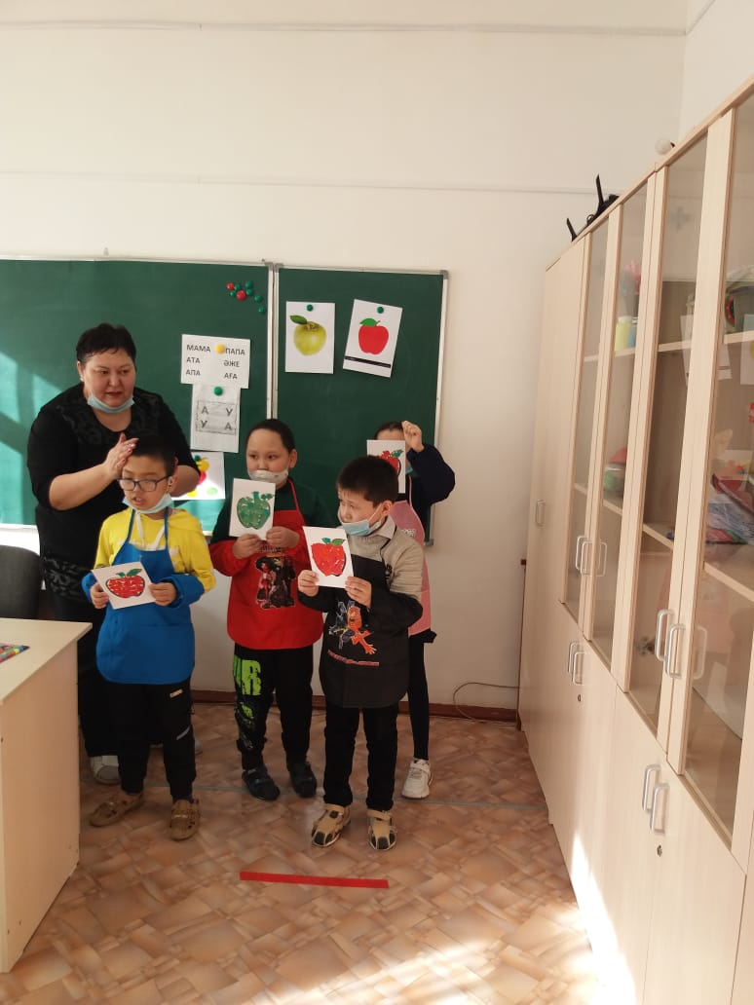
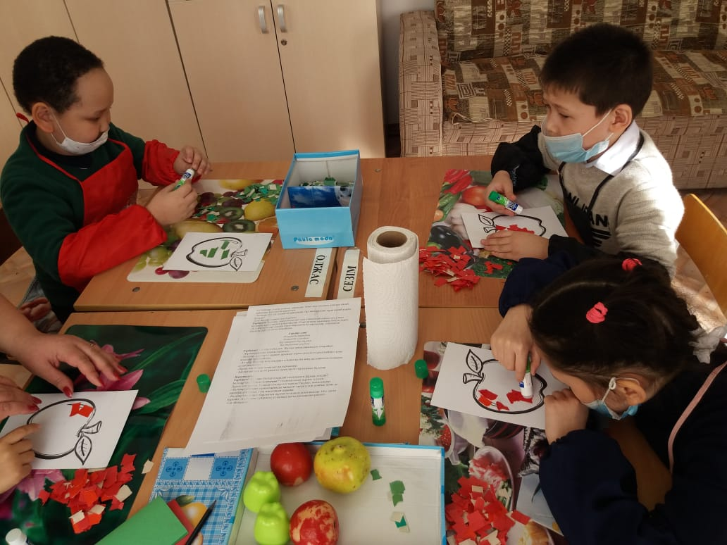

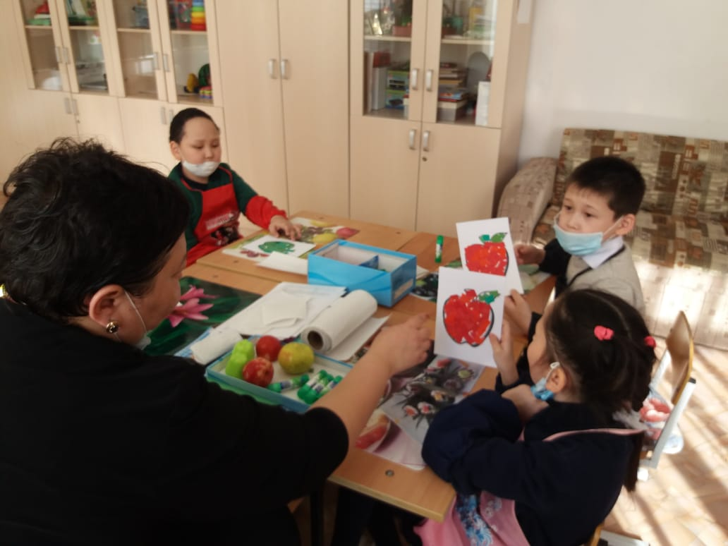

2.Кружковая деятельность. Аппликация «Моя семья» -воспитатель Амиреева Л.Е.
Мақсат: Отбасы туралы ұғымдарын кеңейту. Отбасы мүшелерінің алатын орны туралы түсінік беру.
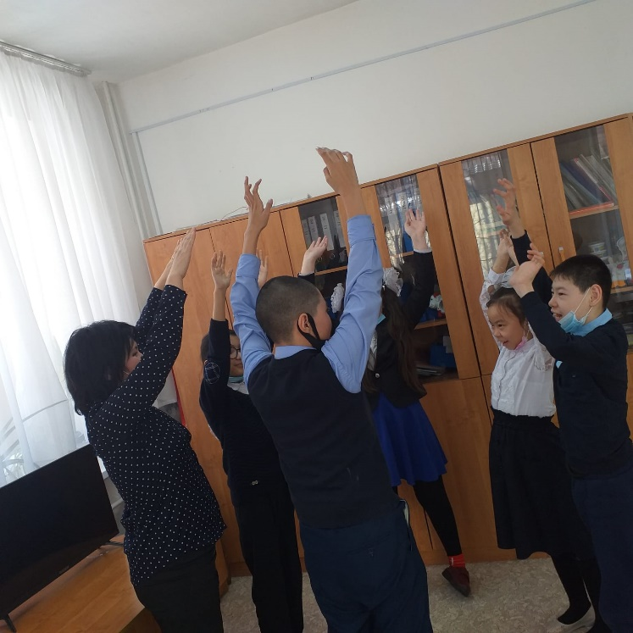
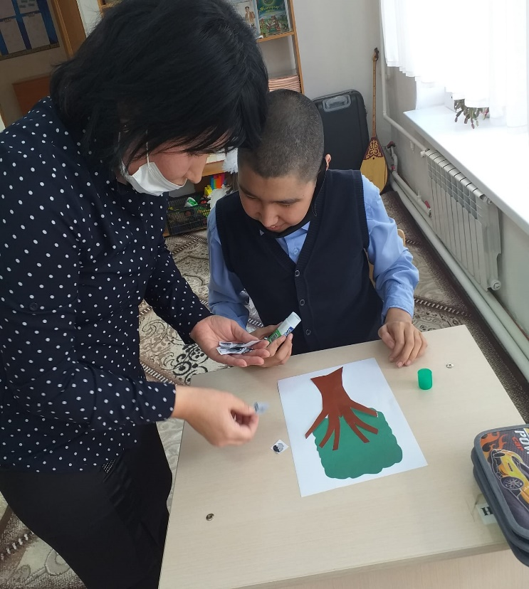

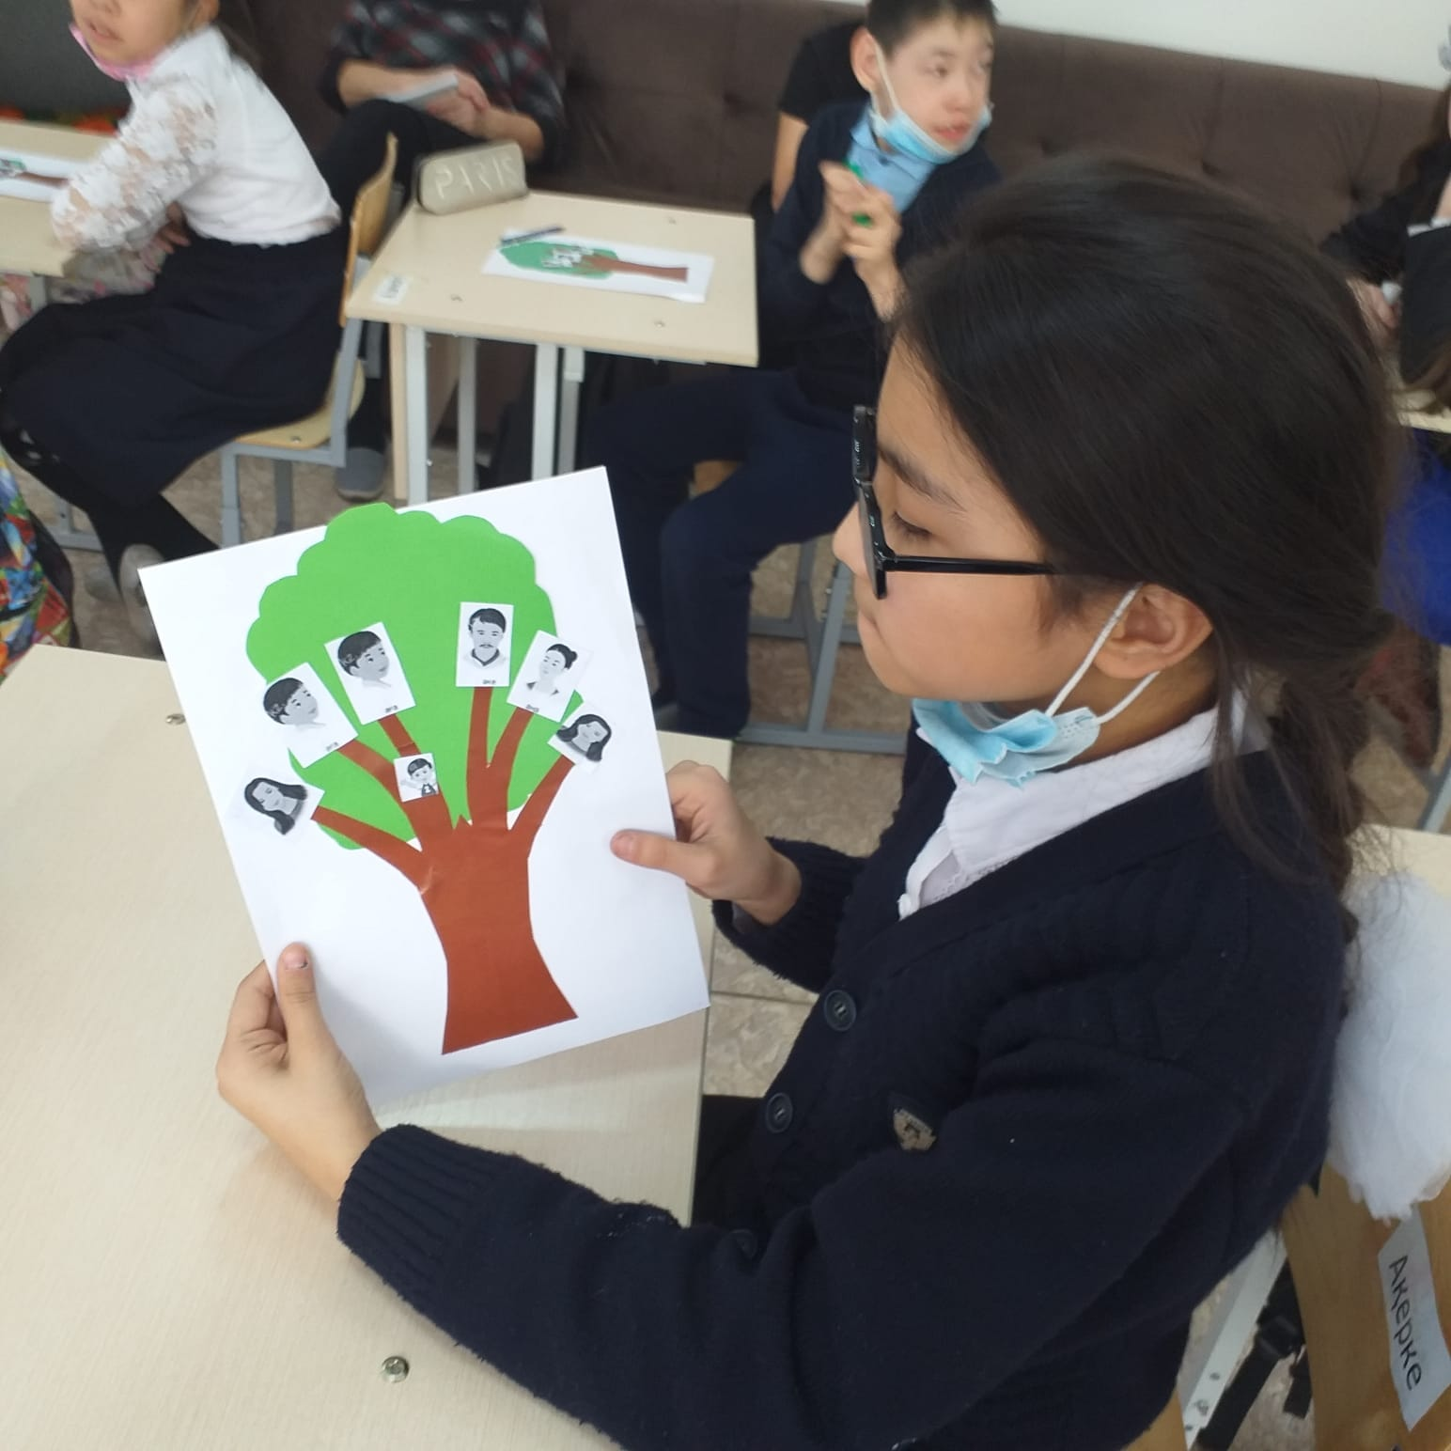

3.Кружковая деятельность. Аппликация «Украшаем рукавичку» - воспитатель Невенчанная Н.Л.
Цель: закрепление умения создавать несложную композицию на шаблоне из геометрических фигур.
